## 黄埔军校游记

软件工程一班 成子谦 201730681303

3月10日这天，第六组的成员汇集在一起，参观了著名的革命圣地——黄埔军校。

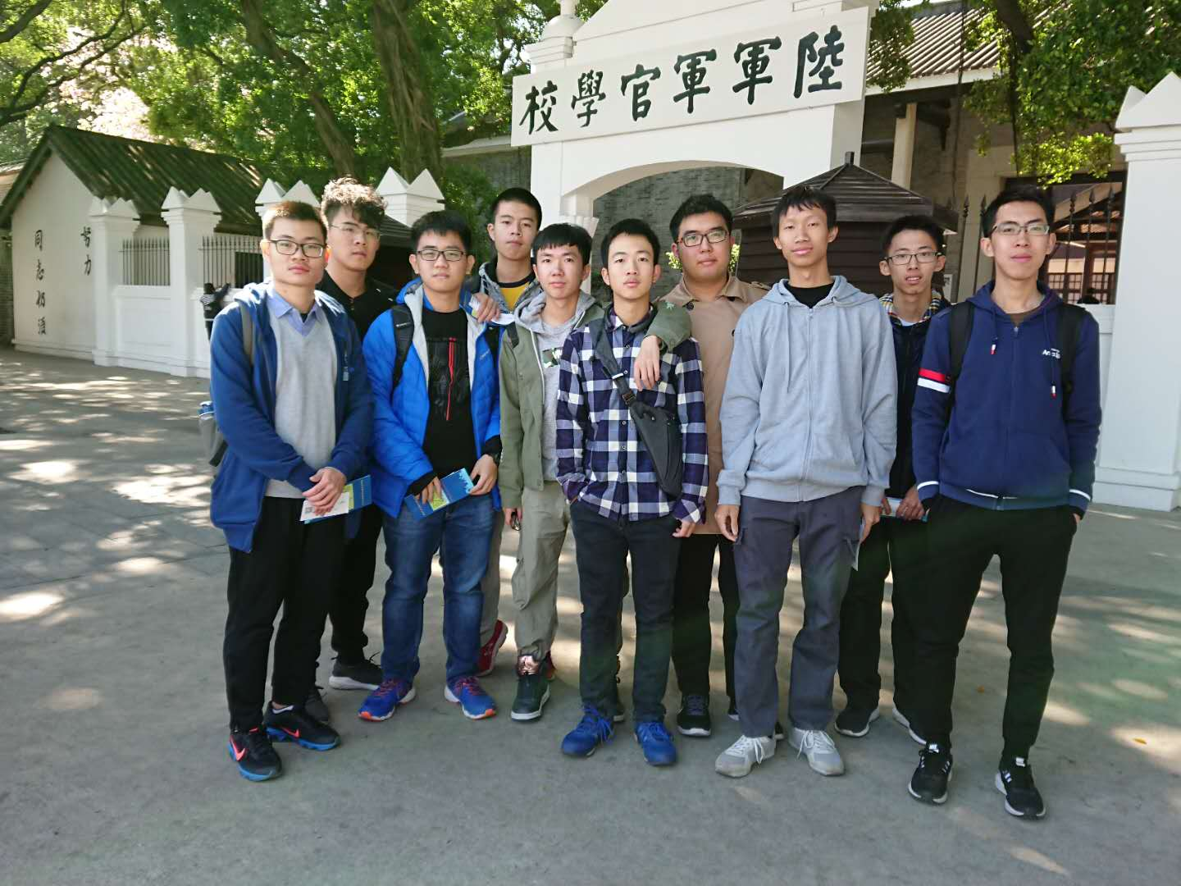

黄埔军校笼罩在一片树荫之中，只露出一点屋檐和屋顶的景观，它仍保留着上世纪20年代的建筑风格，整体外形跟普通的民房别无二致。跨过写有“陆军军官学校”的大门，走进内部，学堂的景观跟旧式的私塾没什么不同，经过岁月的洗礼，桌椅显得有些破烂。很难想象当年的士官们就是在这样恶劣的环境中上课学习的。我们一行人走过几个展厅，了解了黄埔军校的创办历史和它的学生在抗战历史中立下的不朽功勋。当年国共两党虽有分歧，但拯救国家、挽救民族的目的却是一致的。两个党派精诚合作，在战场上处处是他们活跃的身影，为解放中国的伟大使命抛头颅洒热血。

虽然黄埔军校在大陆只存在了20多年，但它对新中国的意义是重大的，为国家培养了一批又一批英勇无惧、足智多谋的将士。单从这点来说，黄埔军校就值得我们铭记，黄埔精神就值得我们继承。